**设备相关表**

|  |  |  |
| --- | --- | --- |
| 序号 | 表名 | 作用 |
| 1 | t_device_base_info | 设备基本信息 |
| 2 | nt_apply_device | 申请表中申请的设备信息 |
| 3 | nt_device_test_apply | 申请表 |
| 4 | nt_device_apply_audit | 申请审批表 |
| 5 | NT_DEVICE_TEST_REPORT | 设备检测报告 |
| 6 | nt_test_report_pic | 设备检测报告中的图片 |
| 7 | nt_report_instrument | 设备报告中所用的仪器 |
| 8 | NT_DEVICE_TEST_APPLY_ATTACH | 设备检测申请的附件（由申请人提交） |
| 9 | NT_APPLY_AUDIT_SMJ | 设备检测申请的扫描件（由审批人提交） |

设备基本信息（t_device_base_info）

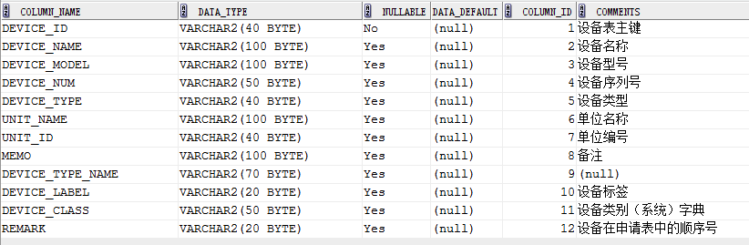

申请表中的设备信息（nt_apply_device）

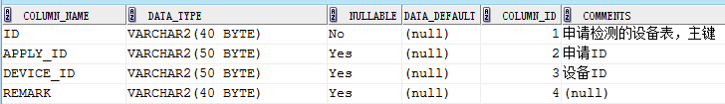

设备检测申请（nt_device_test_apply）

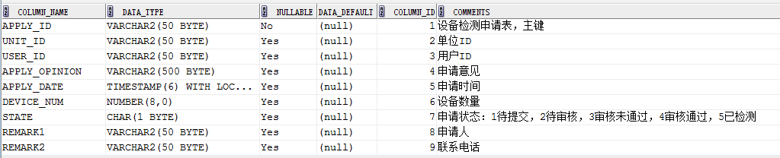

设备检测申请的审批 （nt_device_apply_audit）

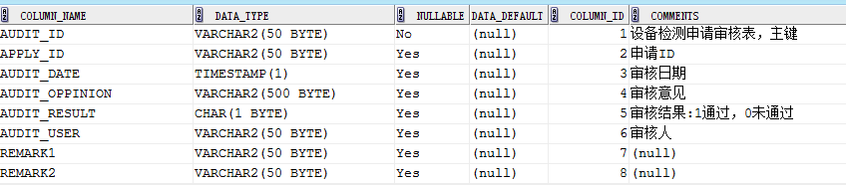

设备检测报告（NT_DEVICE_TEST_REPORT）

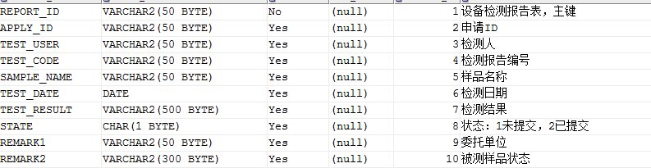

设备检测报告上传照片（nt_test_report_pic）

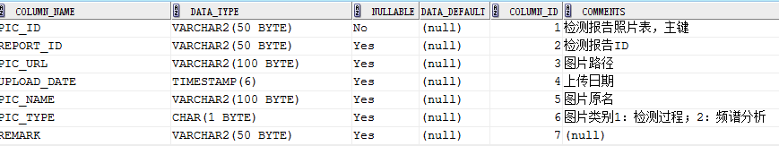

设备检测仪器（nt_report_instrument）

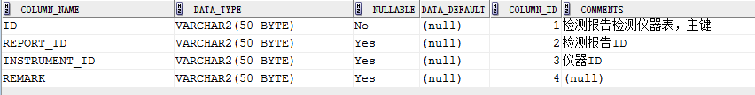

设备申请附件（NT_DEVICE_TEST_APPLY_ATTACH）

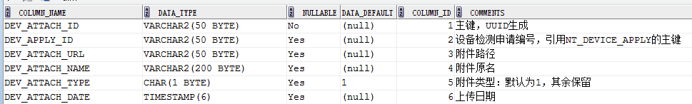

设备申请审批的扫描件（NT_APPLY_AUDIT_SMJ）

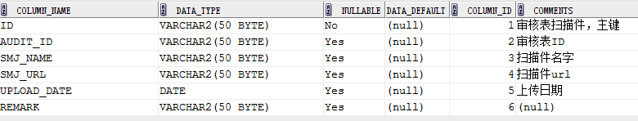

**环境检测相关表**

|  |  |  |
| --- | --- | --- |
| 序号 | 表名 | 作用 |
| 1 | ENVIRONMENT_APPLY_INFO | 环境检测申请 |
| 2 | environment_attach | 申请的设备信息 |
| 3 | ENVIRONMENT_APPLY_AUDIT | 环境检测申请的审批表 |
| 4 | ENVIRONMENT_TEST_REPORT | 环境检测报告 |
| 5 | ENVIRONMENT_TEST_INSTRUMENT | 环境检测仪器 |
| 6 | en_pic | 环境检测的图片 |

环境检测申请（ENVIRONMENT_APPLY_INFO）

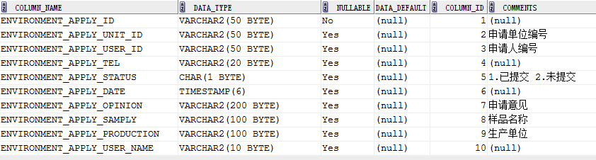

环境检测附件（environment_attach）

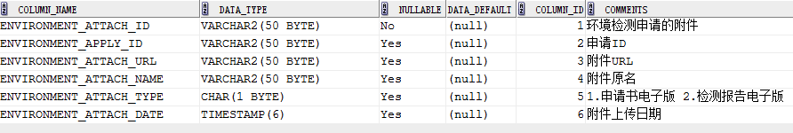

环境检测审批（ENVIRONMENT_APPLY_AUDIT）

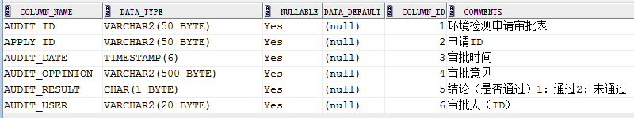

环境检测报告（ENVIRONMENT_TEST_REPORT）

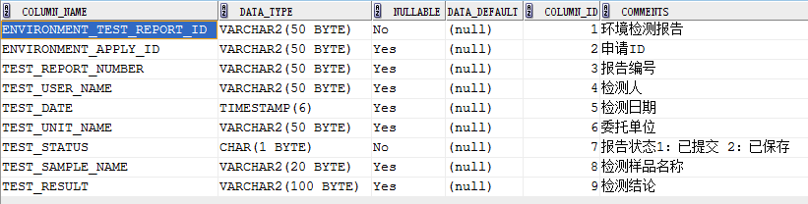

环境监测仪器（ENVIRONMENT_TEST_INSTRUMENT

）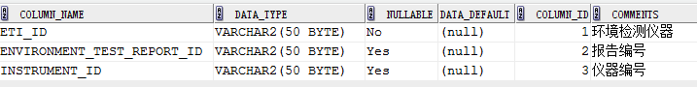

环境检测报告照片（en_pic）

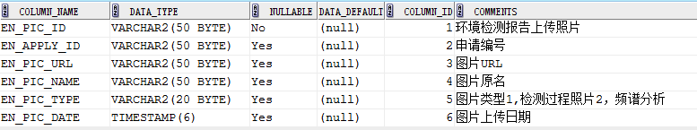

**屏蔽室检测相关表**

|  |  |  |
| --- | --- | --- |
| **序号** | **表名** | **作用** |
| 1 | PBS_APPLY_INFO | 屏蔽室检测申请 |
| 2 | pbs_test_report | 屏蔽室检测报告 |
| 3 | pbs_pic | 检测报告扫描照片 |

屏蔽室检测申请（PBS_APPLY_INFO）

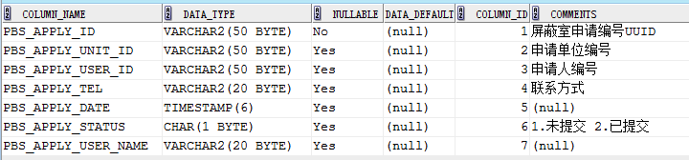

屏蔽室检测报告（pbs_test_report）

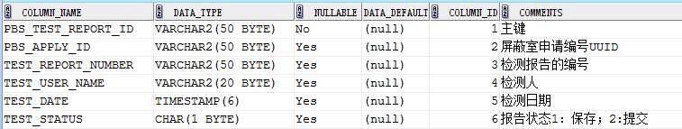

屏蔽室检测报告扫描照片（pbs_pic）

